Наземний дрон XAG R150 2022 RevoSpray

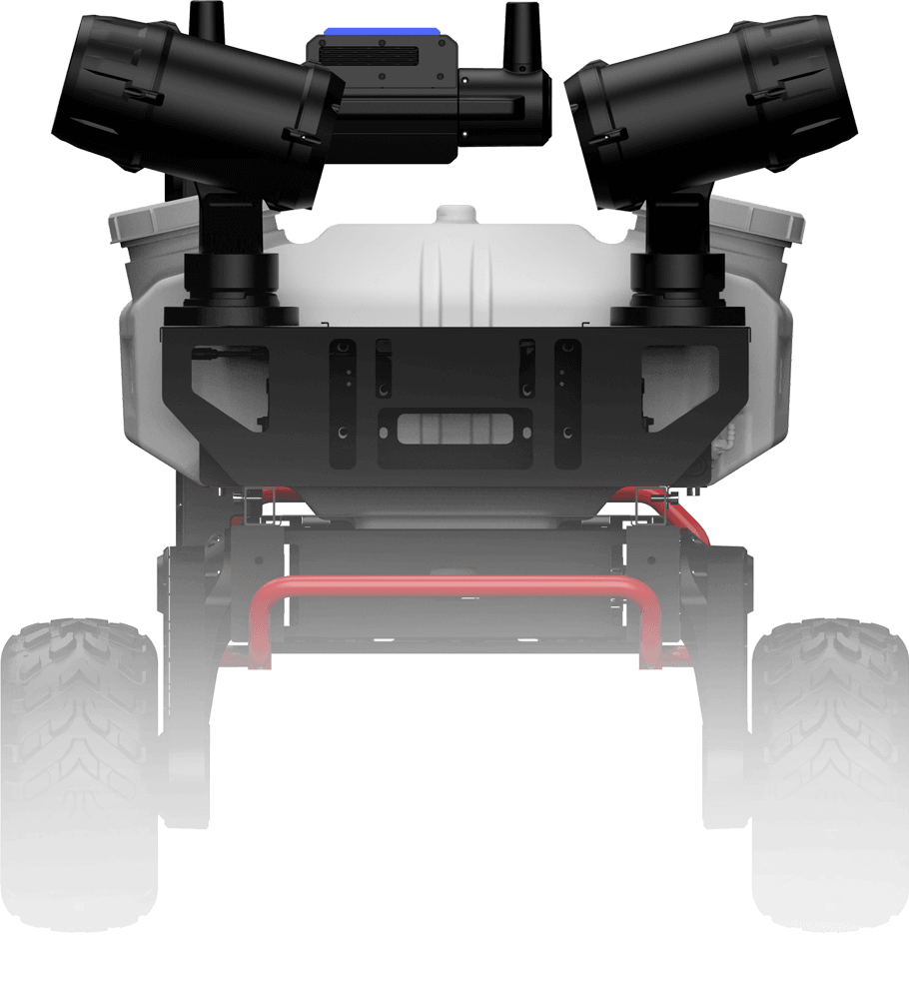
Опис

Наземний дрон для сільського господарства XAG R150 2022 — це модернізована модель безпілотного наземного транспортного засобу 2022 року зі ще більшою потужністю та розширеними можливостями для ведення сільського господарства нового покоління.

Це перша роботизована платформа, що може модифікувати свою конструкцію для різних сценаріїв агрозавдань. Багатофункціональний робот швидко трансформується та виконує широкий спектр операцій: точне обприскування, огляди полів, знищення бур’янів і підстригання рослин, перевезення різних матеріалів.

Модель XAG R150 2022 RevoSpray ідеально підходить для захисту рослин від хвороб і шкідників у садівництві та плодоовочівництві. Вона здатна виконувати обприскування на 360°.

Керування дроном здійснюється дистанційно за допомогою інтелектуальної системи, що дозволяє працювати з високою точністю руху. Таким чином забезпечується повністю автономна робота й адаптація до будь-якої місцевості.

Головне про дрон XAG R150

— Повністю автономна робота
Інтелектуальна система керування XAG SuperX 4 Pro забезпечує надвисокі
обчислення та RTK-позиціонування на рівні сантиметрів, що дозволяє R150 2022 працювати автономно з розумним плануванням маршруту

— Точне водіння
Подвійна антена RTK + фіксована станція доступу забезпечують рух безпілотника з точністю руху до 1 см навіть по бездоріжжю

— Простий у використанні
Керування здійснюється автономно або за допомогою пульта дистанційного керування

— Багатофункціональна конструкція
Продуманий дизайн конструкції забезпечує виконанням одним агродроном таких операцій як косіння, розпилення й транспортування

— Висока потужність
Високопродуктивний безщітковий двигун видає миттєву потужність для оптимальних характеристик на бездоріжжі

— Безпечність і надійність
Дрон оснащений радаром для визначення 4D-об’єктів + баченням з кількома очима, що забезпечує точне сприйняття перешкод попереду, автоматичне визначення, маршрутів руху та розумне паркування.

— Розумна батарея (літій-полімерний акумулятор)
Функція швидкої зарядки (15 хв) забезпечує до 4 год роботи. Так, маючи лише 2 батареї та бензинову генераторну станцію, можна досягнути безперервного циклу польових робіт.

— Адаптація до будь-якої місцевості
Надійна структура, висока потужність, хороші позашляхові характеристики, придатні для різних сценаріїв експлуатації.

Модель XAG R150 2022 RevoSpray призначена для захисту рослин від шкідників і хвороб. Вона здатна виконувати обприскування на 360°. Наземний безпілотник ідеально підходить для застосування у садівництві та плодоовочівництві.

Подвійний карданний конструктив забезпечує кругове обприскування з відстеженням напрямку по всьому колу.

Діапазон розпилення | 60-200 мікрон
Номінальна ємність баку для рідини | 150 л
Максимальна ширина розпилення | 12 м
Максимальний потік з одним насосом | 17 л/хв

Опційно агродрон XAG R150 можна обладнати додатковою функцією гнучкого встановлення форсунок і штанг, що дозволяє досягти автоматизації та розпилення великого потоку розчину для більш персоналізованих сценаріїв захисту рослин.

Кілька режимів управління
— Режим маршруту
— Режим ручного дистанційного керування

Маршрутний режим

Для роботи у маршрутному режимі використовується додаток XAG One. На полях із визначеними межами програма самостійно формує маршрути. Стабільний зв’язок підтримується навіть у регіонах із низькою якістю мережі.

Ручне керування

У ручному режимі використовується пульт дистанційного керування, ємності батарей якого вистачає на 5-6 годин безперервної роботи.

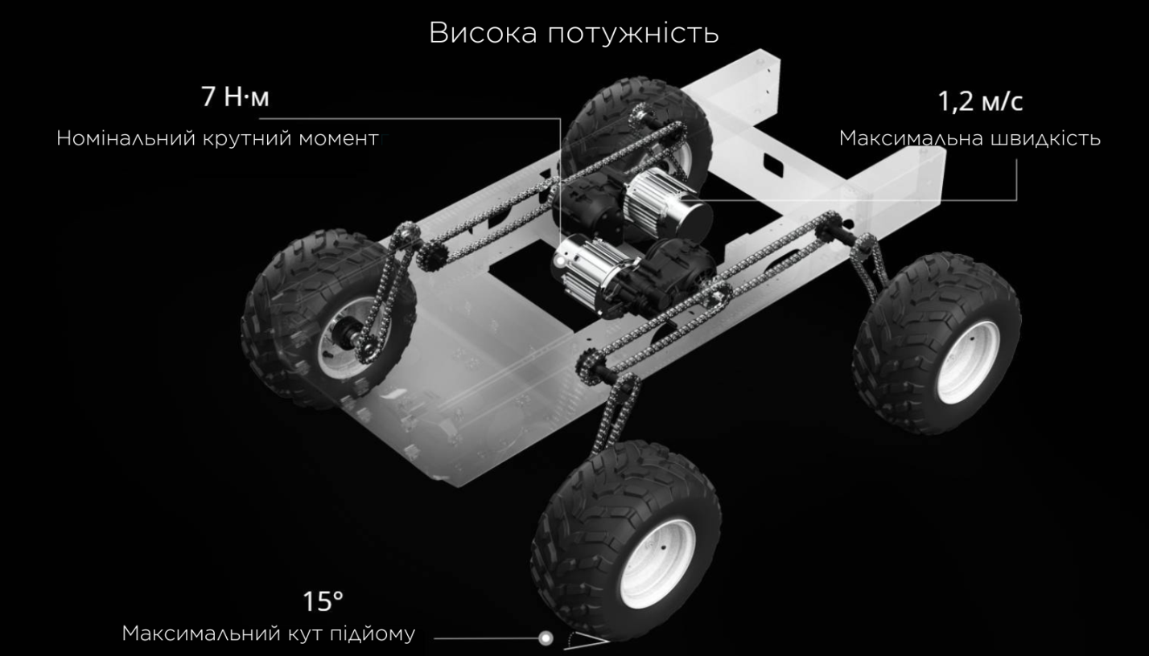

Електрична складова

Електричний привід оснащений 2 інтелектуальними літій-полімерними батареями. Він вирізняється потужністю, економічністю та легкістю.

Номінальна ємність 960 Вт·год
Зарядка з водяним охолодженням
- 8 хв для одного акумулятора
- 13 хв для подвійного аккумулятора
Автоматична зарядна станція GC9000

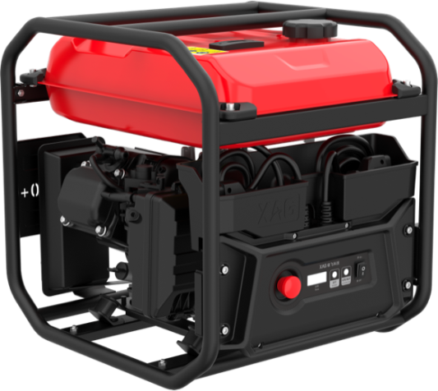

- Генератор змінної частоти з наднизьким споживанням пального (0,6 л/Вт·год)
- За допомогою баку з пальним ємністю 20 л акумулятор можна повністю зарядити 60 разів

Інтелектуальний зарядний пристрій CM27000
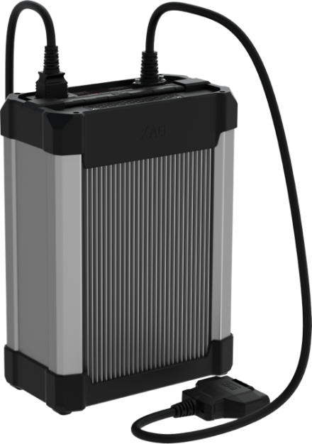

- Номінальна потужнiсть зарядки становить 6 кВт, підтримується двостороння паралельна зарядка
- Окрема конструкція генератора та зарядного пристрою, підтримка прямої зарядки від мережі
- Кілька функцій захисту

Технічні характеристики XAG R150 2022

Система контролю | SuperX 4 Pro
Габаритні розміри | 1695*1205*1205
Вага | 180 кГ
Максимальна швидкість | 1,2 м/с
Максимальний кут сходження | 15°
Діаметр повороту | 1м
Шина | Гумова шина 16" TL

Технічні характеристики двигуна агродрона XAG R150 2022

Тип мотору | Синхронний двигун з постійними магнітами
Номінальна напруга | 48 V
Номінальна потужність | 1500 W
Номінальна швидкість | 1450 об/хв
Номінальний крутний момент | 7 Н-м
Спосіб охолодження | Повітряний
Тривалість роботи на 2 батареях (без навантаження) | 4 години
Тривалість роботи на 2 батареях (Повне навантаження) | 1 година

